Preise Plum DAST
5 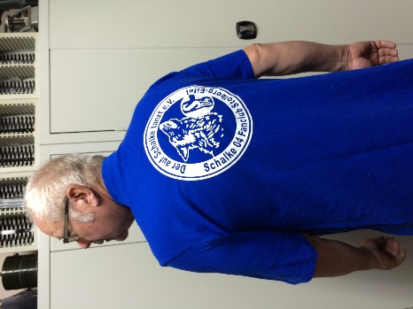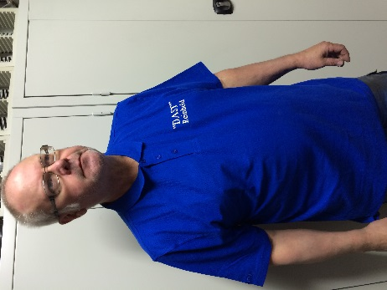
Polo-Team mit Druck: Artikel 6333
Gr S...M...L...XL...2XL...3XL...4XL 23 € 128...140...152...164 23,50 €´
Taillierter Damenschnitt Größe 34-44 26 €
6 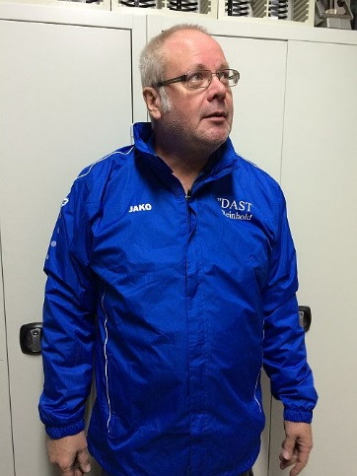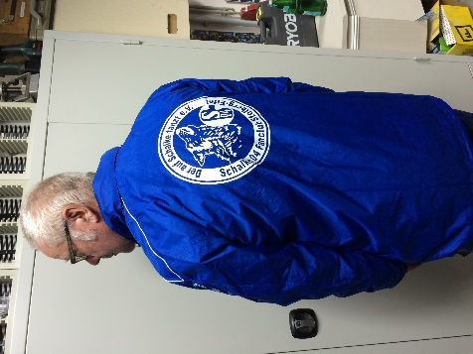
Allwetterjacke-Copa mit intrigierter Kapuze und Druck: Artikel 7483
Gr S..M..L..XL..2XL.3XL.4XL 40,50 € 116...128...140...152...164...176 35,50 €

Name und Strasse.............................................................................................
Postleitzahl und Ort.............................................Unterschrift..........................

